**Тема уроку. Хімічний кабінет. Правила поведінки та безпеки під час роботи в ньому. Ознайомлення з обладнанням та лабораторним посудом.**

**Вивчення теми допоможе вам:**

* називати основне обладнання кабінету хімії і лабораторний посуд;
* знати і розуміти правила безпеки під час роботи в хімічному кабінеті

**Правила поведінки учнів у хімічному кабінеті:**

**Перегляньте відео:**

<https://www.youtube.com/watch?v=akjdhsihstE>

Ознайомлення з лабораторним посудом та обладнанням кабінету хімії. маркуванням небезпечних речовин.

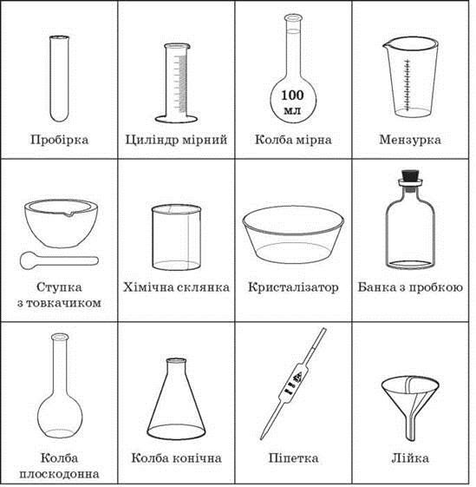

Маркування небезпечних речовин

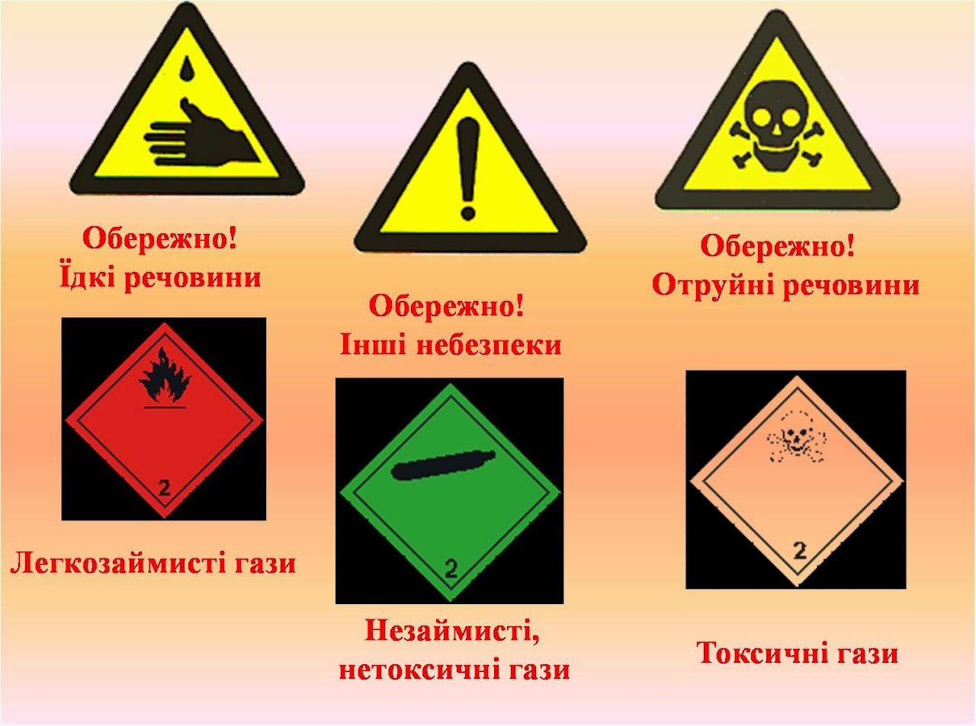

**Перегляньте відео:**

<https://www.youtube.com/watch?v=mEBgoqalJu4>

**Завдання.**

1.Опрацюйте §2.

2. Дайте письмову відповідь на питання:

**Чому варто звертати увагу на етикетку, використовуючи різноманітні хімічні речовини?**

Відповіді надсилайте в Хьюмен або на електронну адресу [nftelepneva@gmail.com](mailto:nftelepneva@gmail.com)